【实验目的】

1、初步了解硅光电池机理。

2、测量硅光电池开路电动势、短路电流、内阻和光强之间关系。

3、在恒定光照下测量光电流、输出功率与负载之间关系。

【实验原理】（原理概述，电学。光学原理图，计算公式）

在P 型半导体上扩散一薄层施主杂质而形成的p-n 结（如图1），由于光照，在A 、B电极之间出现一定的电动势。在有外电路时，只要光照不停止，就会源源不断地输出电流，这种现象称为光伏效应。利用它制成的元器件称之为硅光电池。光伏效应最重大的应用是可以将阳光直接转换成电能，是当今世界众多国家致力研究和开拓应用的课题*。从光伏效应的机理可知（见附录），硅光电池输出的电流IL是光生电流IP和在光生电压Vp作用下产生的p-n结正向电流IF之差，即IL=IP-IF。根据p-n 结的电流和电压关系

式中*VP* 是光生电压,*I S*为反向饱和电流,所以输出电流

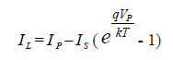

此即光电流表达式。通常*Ip* >> *IS*，上式括号内的1 可忽略。

对于硅光电池有外加偏压时，（1）式应改为



上式中，就是p-n 结在外加偏压V作用下的电流。图中的(a)(b)两条曲线分别表示无光照和有光照时硅光电池的I-V 特性，由此可知，硅光电池的伏安特性曲线相当于把p-n 结的伏安特性曲线向下平移，它在横轴与纵轴的截距分别给出了*VOC*和*ISC*。

实验表明：在*V* =0 情况下，当硅光电池外接负载电阻*RL* ，其输出电压和电流均随*RL*变化而变化。只有当*RL*取某一定值时输出功率才能达到最大值*Pm* ，即所谓最佳匹配阻值RL=RLB，而*RLB*则取决于太阳能电池的内阻Ri=。因*VOC*和*ISC*均随光照强度的增强而增大，所不同的是*VOC*与光强的对数成正比，*ISC*与光强(在弱光下)成正比 ，所以*Ri*亦随光强度变化而化。如图3 所示。*VOC*、*ISC* 和*Ri*都是太阳能电池的重要参数，最大输出功率*Pm*和*VOC*与*ISC*乘积之比



FF 是表征硅光电池性能优劣的指标 ，称为填充因子。

硅光电池的等效电路(如图4)，在一定负载电阻*RL*范围内可以近似地视为一个电流源*IPS*与内阻*Ri*并联，和一个很小的电极电阻*RS*串联的组合。

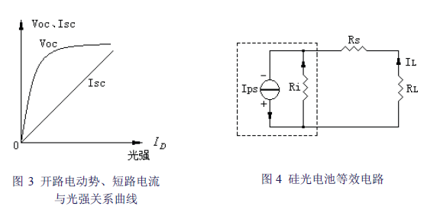

【实验仪器及器材】（应写明仪器型号、规格、精度）

TK-PV1型光伏效应实验仪

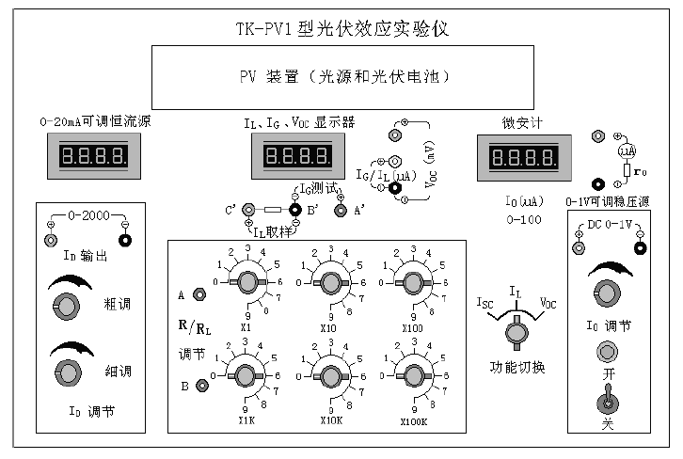

PV 装置是一个内设光源和待测试样的暗箱，如图6所示。试样装在右侧箱壁，设有红、黑两个接线孔。红色对应于光生电压正极。光源装在一圆管的前端，并固定在左右、上下可调的标尺上，以调节光源与试样的距离和试样表面光照度。箱顶部设有观察窗，便于检查光源工作正常与否。逆时针水平旋动观察窗手柄为开启。注意：操作时只许轻轻水平拨动手柄，严禁朝下按压手柄。LED的电源输入端设有多个驱动插孔，其中黑色为电源公共端，其他红、绿、蓝

接口分别对应R、G、B光 。

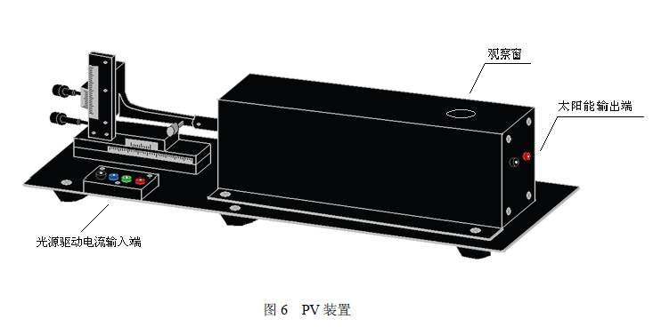

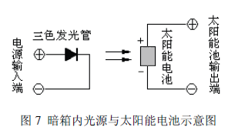

【注意事项】

1）本实验提供的连接线为直插式带弹簧片导线，在接线或拆线时应持“手枪头”进行操作，特别在拆线时，严禁直接拉扯导线，否则导线易遭损坏。

2）在开启“DC 0–1V电源”前请先确认I。旋钮转到最小处，以防在瞬间接通时Us处于较大值，损坏硅光电池。

【实验内容】

1、光强调节与强度的表示

本实验所用光源为LED(发光二极管)，根据LED的输出功率与驱动电流呈线性关系，利用改变LED的静态工作电流确定光强的相对值。仪器设定LED 的工作电流调节范围为0-20mA，对应显示器上的数值为0-2000。也可用“归一”法表示光强，即设*Jm*为最大光强， *J*为改变后的光强，则*J* / *J m*为无量纲的相对光强。

2、 标尺的设定

为了调节光源与光电池的间距和试样表面光照的均匀度，设置了水平及垂直方向可调的标尺。选择三色发光管中任一颜色光源，接通LED驱动电源，调节*ID*指示为1000 左右，功能切换开关置*V OC*档。将水平标尺调到10mm左右；再调垂直标尺，使开路电压*V OC*达到最大值，并保持该状态直至该颜色光源的所有实验完毕为止。由于三色LED的发光中心不在同一点，所以对不同颜色光源，都应按照上述方法重新调试垂直标尺。

3、 LED 驱动电流源粗调和细调旋钮的使用

*I D*的调节通过粗调和细调旋钮来实现。细调旋钮只在*ID*输出较高时起作用，如*ID*显示为1900时，最后一位“0”可能会跳动，这时可通过调节细调旋钮使其稳定。

4、测量开路电动势*OC V* 与光强*D I* 的关系

测量线路如图8 所示。将功能切换开关打到*VOC*档，然后将面板上*V OC* (毫伏表)正、负输入端与PV装置的太阳能电池正、负输出端对应连接。按实验所需光源颜色，接通LED驱动

电源。并调节标尺找到实验最佳工作状态。调节*I D* = 0（即将粗调和细调旋钮旋至最小），此时由于PV装置不完全密封（如导线的入口处），有光线漏进装置中,使得*V OC*显示不为0，实验时应将此数值记录下来，并在数据的后继处理时将其减去。

调节*I D*测量不同光强下，太阳能电池的开路电动势*V OC*。将数据记入表1,并绘制*VOC*～*I D* 曲线。

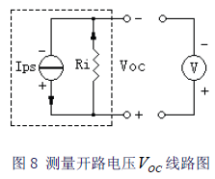

5、短路电流*ISC*的测量

测量线路图如图9所示。将功能切换开关打到*ISC*档；调节DC 0-1V 电源*US*输出，使微安表读数*I*0为10.00-18.00A（建议取10.00A）。

在某一光强*ID*下，改变可调电阻R，使流过检流计（G）的电流*IG* 为零。此时AB两点之间和AC两点之间的电压应相等,即*VAB* =*VAC* 。因而*I*R=*I*0*-r*0,即短路电流



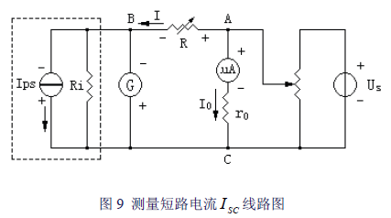

测量不同光强下，短路电流*ISC*与光强*ID*的关系，将数据记入表2，并绘制*ISC*～*ID*曲线。

6、按下式求出太阳能电池的内阻*Ri*，并绘制*R i*~*I D*曲线（自拟表格）。



7、流过负载电流*I L*与负载两端电压*VL*关系测量

选择三色LED 中任意一种光源进行实验。

测量线路如图10所示 。*R* *为实验仪上标示的*I L*取样电阻，为10KΩ； *RL*为电阻箱；将*IL*取样电阻*R* *（正、负记号端）与*IL*（微安表）正、负端对应连接，功能切换开关打到*IL*档。

太阳能电池在恒定光照下(取*ID* 约为1000)，测量在不同负载电阻*LR* 时流过的电流*LI*与输出电压*VL*=V*LIL* ,将数据记入表3，并绘制*IL*~*VL*曲线。

计算不同负载电阻下输出功率P，即P=*VLRL*，并绘出*P~RL* 曲线 ，确定*Pm*时的*RLB*及填充因子

【数据处理与结果】（画出数据表格、写明物理量和单位，计算结果和不确定度，写出结果表达式。注意作图要用坐标纸）

A.开路电动势和光强ID的关系

|  |  |  |  |  |  |
| --- | --- | --- | --- | --- | --- |
| ID | Voc（mV） | ID | Voc（mV） | ID | Voc（mV） |
| 20 | 285 | 120 | 351 | 600 | 399 |
| 30 | 302 | 140 | 356 | 700 | 403 |
| 40 | 313 | 150 | 358 | 800 | 407 |
| 50 | 321 | 160 | 360 | 900 | 412 |
| 60 | 327 | 180 | 364 | 1000 | 417 |
| 70 | 333 | 200 | 367 | 1200 | 421 |
| 80 | 337 | 300 | 379 | 1400 | 424 |
| 90 | 341 | 400 | 387 | 1600 | 427 |
| 100 | 345 | 500 | 394 | 1800 | 429 |

绘制ID-VOC曲线

B.短路电流ISC的测量

测量不同光强下，短路电流ISC与光强ID的系，将数据记入表中，绘制ISC-ID曲线图。

求出硅光电池的内阻Ri，并绘制Ri-ID曲线图

|  |  |  |  |
| --- | --- | --- | --- |
| ID | R | Isc | Ri |
| 100 | 13.1 | 7.634 | 0.045 |
| 150 | 12.44 | 8.039 | 0.045 |
| 200 | 9.034 | 11.069 | 0.033 |
| 300 | 5.101 | 19.604 | 0.019 |
| 400 | 4.222 | 23.685 | 0.016 |
| 500 | 3.324 | 30.084 | 0.013 |
| 600 | 2.734 | 36.576 | 0.011 |
| 700 | 2.32 | 43.103 | 0.009 |
| 800 | 2.013 | 49.677 | 0.008 |
| 1000 | 1.592 | 62.814 | 0.007 |
| 1200 | 1.313 | 76.161 | 0.006 |
| 1400 | 1.119 | 89.366 | 0.005 |
| 1600 | 0.974 | 102.669 | 0.004 |

C.流过负载电流IL与负载两端电压VL关系测量

|  |  |  |  |  |
| --- | --- | --- | --- | --- |
| RL | R总 | R | | |
| IL | VL | P |
| 0 | 10 | NAN | NAN | NAN |
| 5 | 15 | NAN | NAN | NAN |
| 10 | 20 | NAN | NAN | NAN |
| 20 | 30 | 13.980 | 0.419 | 5.863 |
| 30 | 40 | 10.570 | 0.423 | 4.469 |
| 40 | 50 | 8.490 | 0.425 | 3.604 |
| 50 | 60 | 7.100 | 0.426 | 3.025 |
| 60 | 70 | 6.100 | 0.427 | 2.605 |
| 70 | 80 | 5.340 | 0.427 | 2.281 |
| 80 | 90 | 4.750 | 0.428 | 2.031 |
| 90 | 100 | 3.280 | 0.328 | 1.076 |
| 140 | 150 | 2.850 | 0.428 | 1.218 |
| 190 | 200 | 2.140 | 0.428 | 0.916 |
| 240 | 250 | 1.710 | 0.428 | 0.731 |
| 290 | 300 | 1.430 | 0.429 | 0.613 |
| 390 | 400 | 1.060 | 0.424 | 0.449 |
| 490 | 500 | 0.860 | 0.430 | 0.370 |
| 590 | 600 | 0.710 | 0.426 | 0.302 |
| 690 | 700 | 0.610 | 0.427 | 0.260 |
| 790 | 800 | 0.540 | 0.432 | 0.233 |
| 890 | 900 | 0.470 | 0.423 | 0.199 |
| 990 | 1000 | 0.420 | 0.420 | 0.176 |

【结果讨论与误差分析】

结果讨论：通过绘制各类图线，可以判断，硅光电池的开路电动势与光强之间存在着对数函数曲线关系；硅光电池的内阻随光强的递增而减小，推测原因可能是硅光电池内电子受光激发后离开价带，进入导带，载流子密度增加，电阻减小；硅光电池的输出功率和外电路电阻值之间呈现一个反比关系。

误差分析：本实验为定性分析实验，误差推测为主要存在于电阻箱示数切换时的示数变化以及手枪头导线的接触面因接触面增大导致的电阻值增大。

【分析讨论题及实验心得】

测量ISC时，若IG不为零，如何根据IG的正负号，确定增减R阻值，如加大R还是减小R。

答：IG为负时应增大R值使IG示数靠近0。

实验心得：硅光电池是一种光电转换元件，它不需外加电源即可直接将光能转换为电能，其性能稳定，光谱响应范围广，耐高温辐射，光谱灵敏度 与人眼灵敏度类似。在各种方面都得到了广泛应用。

通过本实验对硅光电池的研究，我们更为深刻得理解了定性分析对于科学实验的重要意义，同时也深刻认识到了科技的发展对于人类生活水平的提高作用。